Neue Profinet-Leitungen von Lapp
Mehr Tempo und Verlässlichkeit für Industrienetzwerke

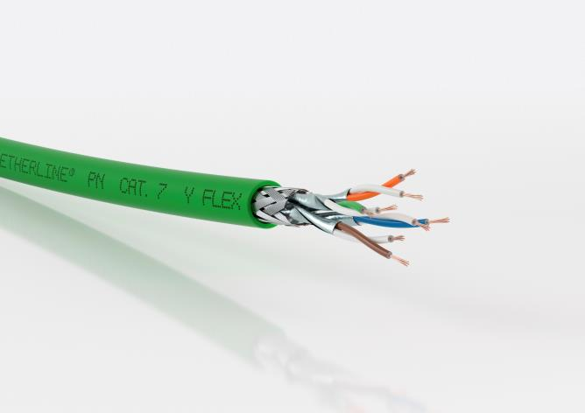
Die ETHERLINE® PN Cat.7 Leitungen eignen sich für den überall dort, wo große Datenmengen übermittelt werden, etwa von hochauflösenden Kameras.

Stuttgart, 25. Oktober 2017

Hohes Tempo, sichere Datenübertragung und PROFINET®-konform: Das sind die Highlights der neuen Leitungen aus der ETHERLINE® Serie, die Lapp auf der SPS IPC Drives vorstellen wird.

ETHERLINE® PN Cat.7 – „PN“ steht für PROFINET® – gibt es in fünf Varianten: Zur festen Verlegung, entweder flammwidrig mit PVC-Mantel unter dem Namenszusatz „Y“, oder halogenfrei und flammwidrig mit FRNC-Mantel oder mit PUR-Mantel - halogenfrei, flammwidrig und mit erhöhter mechanischer Robustheit. Außerdem gibt es zwei Varianten zur flexiblen Verlegung („FLEX“) mit flammwidrigem PVC-Mantel oder mit halogenfreiem und flammwidrigem FRNC-Mantel. Die neuen Leitungen eignen sich für den Einsatz in Maschinen und Anlagen oder für die Netzwerkinfrastruktur überall dort, wo große Datenmengen übermittelt werden, etwa von hochauflösenden Kameras.

Allen neuen PROFINET®--Leitungen gemeinsam ist die hohe Datenrate mit 10 Gigabit/s dank Cat.7-Standard. Vergleichbare Geschwindigkeiten erreichen zwar auch Leitungen mit Cat.6_{A}, doch arbeiten Cat.7-Leitungen bei einer deutlich höheren Übertragungsfrequenz von 600 MHz; das sichert die Leistungsfähigkeit und Übertragungssicherheit auch wenn Leitungen im langjährigen Verlauf ihres Einsatzes beschädigt werden oder altern.

Ein weiterer Pluspunkt ist die Konformität zum PROFINET®--Standard, auf den sich viele Hersteller geeinigt haben und der besonders hohe Wachstumsraten verzeichnet. Anwender haben den Vorteil, dass diese Produkte untereinander kompatibel sind. Die neuen PROFINET®--Leitungen von Lapp sind zudem für den nordamerikanischen Markt zertifiziert; Anwender können damit ein Produkt für alle Märkte einsetzen.

Besuchen Sie Lapp auf der SPS IPC Drives vom 28. bis 30. November in Nürnberg in Halle 2, Stand 310.

Das Bild in druckfähiger Qualität finden Sie hier

Pressekontakt
Dr. Markus Müller Irmgard Nille
Tel: +49(0)711/7838-5170 Tel.: +49(0)711/7838–2490
Mobil: +49(0)172/1022713 Mobil: +49(0)160/97346822
markus.j.mueller@lappgroup.com irmgard.nille@in-press.de

U.I. Lapp GmbH
Schulze-Delitzsch-Straße 25
D-70565 Stuttgart

Weitere Informationen zum Thema finden Sie hier: www.lappkabel.de/presse

Über die Lapp Gruppe:
Die Lapp Gruppe mit Sitz in Stuttgart ist Weltmarktführer für integrierte Lösungen und Markenprodukte im Bereich der Kabel- und Verbindungstechnologie. Zum Portfolio der Gruppe gehören Kabel und hochflexible Leitungen, Industriesteckverbinder und Verschraubungstechnik, kundenindividuelle Konfektionslösungen, Automatisierungstechnik und Robotik-lösungen für Industrie 4.0 und die Smart Factory. Der Kernmarkt der Lapp Gruppe ist der Maschinen- und Anlagenbau. Weitere wichtige Absatzmärkte sind die Lebensmittel-, Energie-, Mobilitäts- und die Life Science Industrie.
Die Unternehmensgruppe wurde 1959 gegründet und befindet sich bis heute vollständig in Familienbesitz. Im Geschäftsjahr 2015/16 erwirtschaftete sie einen konsolidierten Umsatz von 901 Mio. Euro. Lapp beschäftigt weltweit rund 3.440 Mitarbeiter, verfügt über 17 Fertigungsstandorte sowie rund 40 Vertriebsgesellschaften und kooperiert mit rund 100 Auslandsvertretungen.

